2018. június 23-24.
Víz, Zene, Virág Fesztivál – Tata

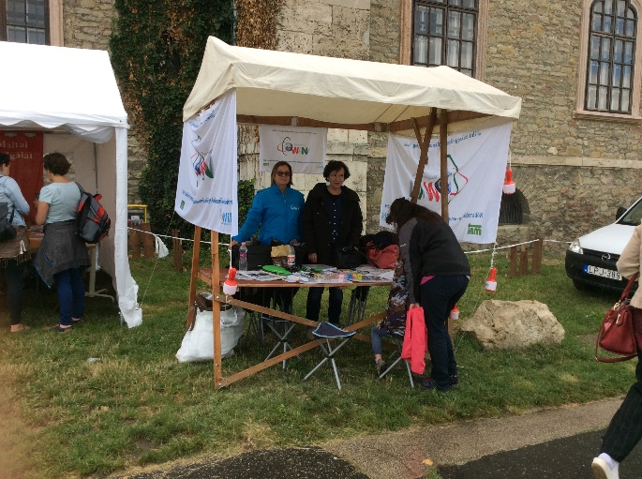
A 25. Víz, Zene, Virág Fesztivál Magyarország legnagyobb családi fesztiválja, 2017. június 21-24. között várta kedves vendégeit Tatán, a csodálatos középkori vár környezetében a festői szépségű Öreg-tó partján. Itt a család minden tagja egész nap kulturált szórakozást talált, a generációk együtt szórakozhattak. Hazai és külföldi zenekarok léptek fel több színpadon. Napközben változatos víziversenyek, virágkiállítás, játszóház, légibemutató, tűzijáték, kirakodóvásár szórakoztatta az idelátogatókat.
Az előző két évhez hasonlóan idén is képviseltük a WIN-t a tatai fesztiválon hagyományosan három fővel, Dr. Besenyi Gáborné, Kiss Zoltánné és Dr. Radnóti Katalin személyében.

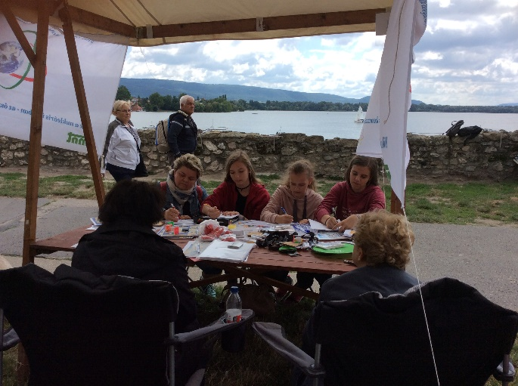
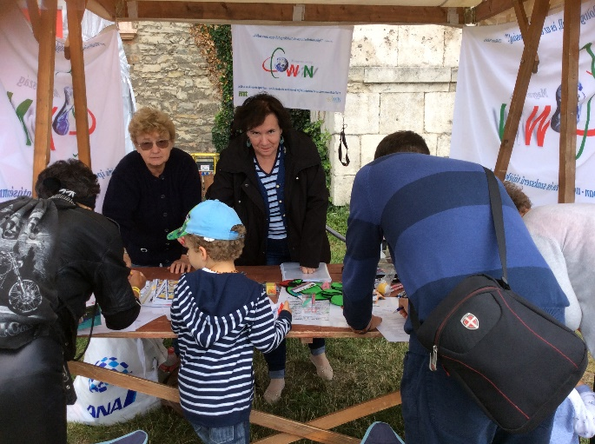
Szinte minden korosztályból voltak érdeklődők a fedett kecskelábas asztalnál, kitöltötték a totókat. Összegezve azt lehet mondani, hogy a nálunk érdeklődő emberek többé-kevésbé tudnak a nukleáris áramtermelésről és azt is tudják, hogy szükség van rá Magyarországon. Az erőműbővítésről is sokan hallottak, de a TOTO kitöltésénél sokan még mindig a megújulókat jelölték meg a jövő kívánatos energiaforrásaként.
Változatlanul úgy gondoljuk, hogy fesztiválokon érdemes részt venni. Fontos, hogy meghallgassuk az emberek véleményét, s válaszoljunk a kérdéseikre. A fesztiválokon való részvétel kiváló lehetőség a társadalommal való párbeszéd kialakítására az atomenergiát illetően.
Radnóti Kati a válaszokat elemezve egy nagyon érdekes beszámolót készített.

